**《数据结构课程设计》**

**实验报告**

**题目： 学生选修课程系统**

**班级： 数字媒体技术1801班**

**姓名： 陈宏田 高文婧**

**彭欣俞 贺阳合**

**学号： 41809060122 41809060123**

**41809060124 41809060125**

**日期： 2020年1月9日**

**1.需求分析：**

本程序用vc6.0编写，程序要求设计选修课的管理系统，对选修课程进行录入，浏览和查询等操作。本系统开发的目的是采用信息化和网络化的手段，帮助学生和学校信息化的管理选课教学任务。

1. 输入的形式和输入值的范围：考虑到数据的输入，可以设计一个管理员的登录界面，通过该界面进行选修课程的录入等操作，最后将录入的信息存到相应的文件夹。
2. 输出的形式：设计一个学生登陆界面，该界面学生可以进行课程选择和浏览查询操作，在进行该项操作之前应对管理员保存的文件进行读取，然后对其中的内容进行查询等。
3. 程序所能达到的功能：1)课程信息录入功能2）课程信息浏览功能3）查询功能（至少一种方式查询）按学分查询和按课程查询4）学生选修课程
4. 测试数据：  
   **2.概要设计**

1）为实现上述功能，需要定义一个课程结构体

typedef struct subjects {

int num;

char name[20];

char kind[10];

int stime;

int ttime;

int etime;

int score;

int term;

struct subjects *next;

}SUB;

同时需要建立一个链表并对链表进行初始化

 SUB *create_form() {

 SUB *head,*tail,*p;

 int num,stime,ttime;

int etime,score,term;

 char name[20],kind[10];

 int size=sizeof(SUB);

 head=tail=NULL;

2）本程序包含6个函数  
① void main() 程序主函数，程序的入口  
② 创建学生信息表SUB *create_form()   
③保存文件void savefile(SUB *head)  
④ 阅读文件void savefileadd(SUB *head)  
⑤ 阅读所有课程void prin(SUB *head)   
⑥ 学生选课程序void choose(SUB *head）

1. **详细设计**

3.1学生模块

学生的功能一共有四个功能：浏览所有课程信息、查询课程信息、选择选修课程、浏览所选课程、删除错选课程等。用一个switch语句实现函数的调用：

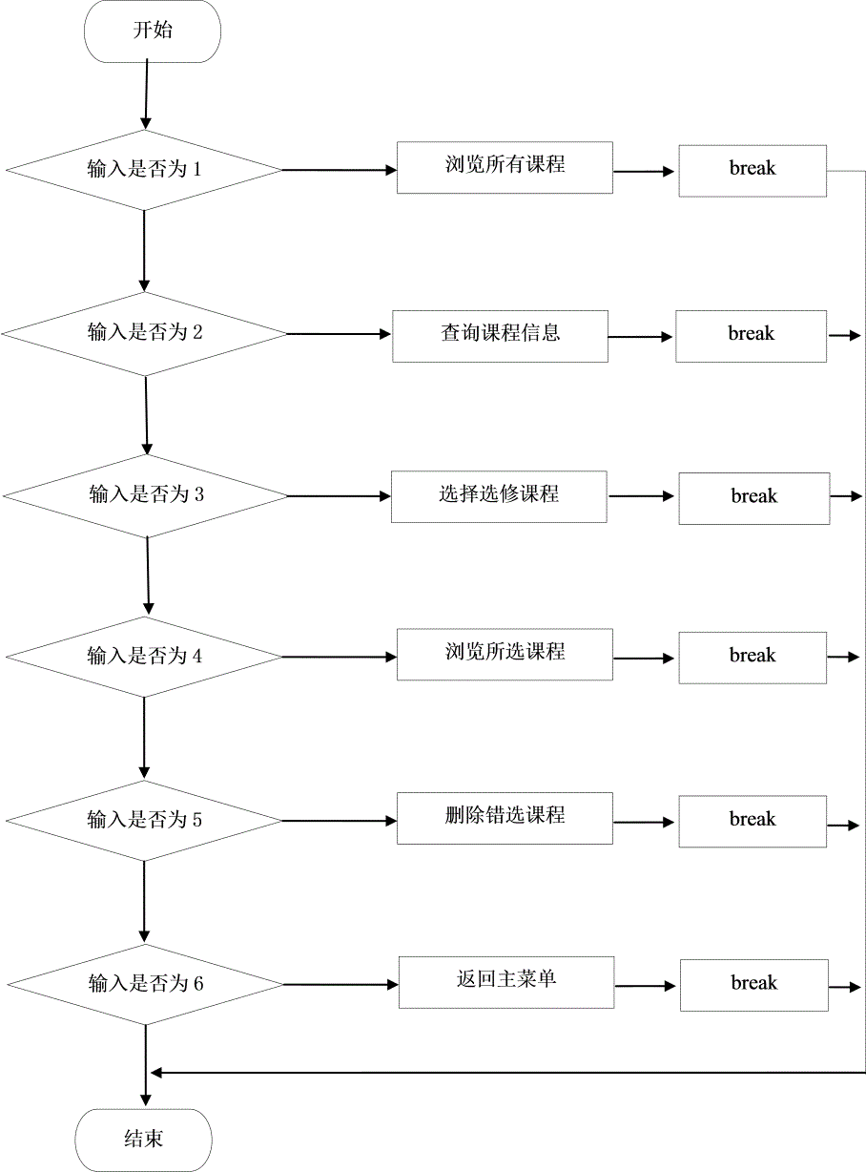

3.2 主函数模块

主函数设计地比较简洁，只是提供一个主菜单和几个函数的调用以及显示函数。Switch语句将整个程序分为三个大的功能模块。其具体流程图如下：

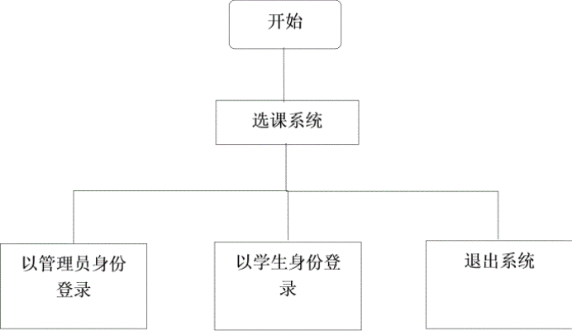

1. **调试分析**

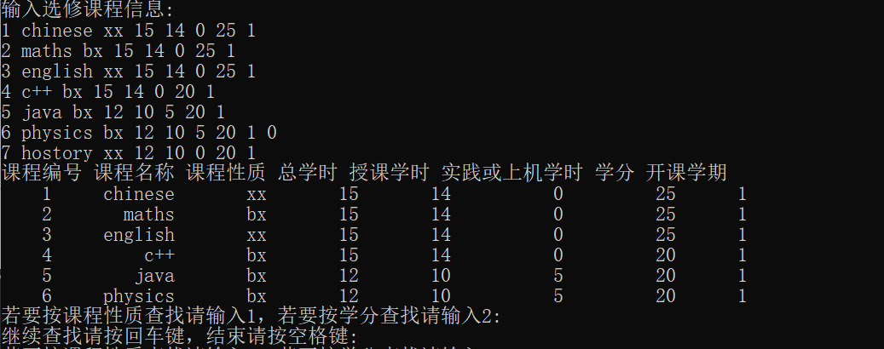

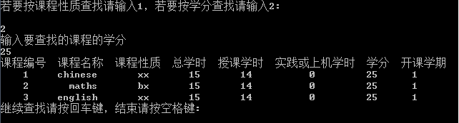

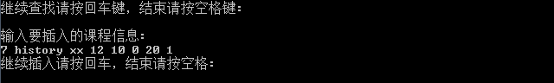

1. **使用说明**

1.屏幕上显示“输入选修课程信息：”后输入课程编号，课程名称，课程性质，总学时，授课学时，实践或上机学时，学分，开课学期。

2.按回车键将上述信息一一显示，并出现提示语句

“若要按课程性质查找请输入1，若要按学分查找请输入2:

继续查找请按回车键，结束请按空格键:”

3.输入1后按回车键之后输入课程性质，再按回车便会显示查找课程的内容；输入2后按回车再输入要查找课程的学分，再按回车键便会显示该学分对应的课程信息。

1. **测试结果**

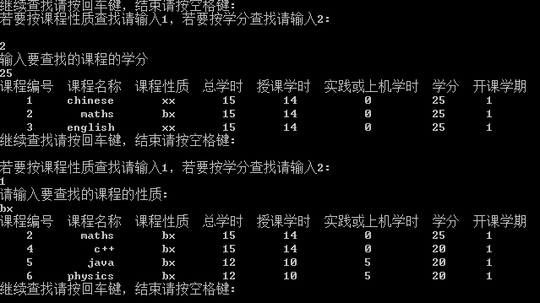

1. **附录**

#include <stdio.h>

#include <stdlib.h>

#include <string.h>

typedef struct subjects

{

int num;

char name[30];

char kind[10];

int stime;

int ttime;

int etime;

int score;

int term;

struct subjects *next;

}SUB;

SUB *create_form()

{

SUB *head,*tail,*p;

int num,stime,ttime;

int etime,score,term;

char name[20],kind[10];

int size=sizeof(SUB);

head=tail=NULL;

printf("输入选修课程信息:\n");

scanf("%d %s %s %d %d %d %d %d",&num,&name,&kind,&stime,&ttime,&etime,&score,&term);

while(num!=0){

p=(SUB *)malloc(size);

p->num=num;

strcpy(p->name,name);

strcpy(p->kind,kind);

p->stime=stime;

p->ttime=ttime;

p->etime=etime;

p->score=score;

p->term=term;

if(head==NULL)

head=p;

else

tail->next=p;

tail=p;

scanf("%d %s %s %d %d %d %d %d",&num,&name,&kind,&stime,&ttime,&etime,&score,&term);

}

tail->next=NULL;

return head;

}

void savefile(SUB *head)

{

SUB *p;

FILE *fp;

fp=fopen("subjects.txt","w");

fprintf(fp,"课程编号 课程名称 课程性质 总学时 授课学时 实验或上机学时 学分 开课学期\n");

for(p=head;p;p=p->next)

fprintf(fp,"%5d%12s%9s%9d%9d%11d%11d%7d\n",p->num,p->name,p->kind,p->stime,p->ttime,p->etime,p->score,p->term);

fclose(fp);

}

void savefileadd(SUB *head)

{

SUB *p;

FILE *fp;

fp=fopen("subjectsadd.txt","w");

fprintf(fp,"课程编号 课程名称 课程性质 总学时 授课学时 实验或上机学时 学分 开课学期\n");

for(p=head;p;p=p->next)

fprintf(fp,"%5d%12s%9s%9d%9d%11d%11d%7d\n",p->num,p->name,p->kind,p->stime,p->ttime,p->etime,p->score,p->term);

fclose(fp);

}

void savefiledel(SUB *head)

{

SUB *p;

FILE *fp;

fp=fopen("subjectsdel.txt","w");

fprintf(fp,"课程编号 课程名称 课程性质 总学时 授课学时 实验或上机学时 学分 开课学期\n");

for(p=head;p;p=p->next)

fprintf(fp,"%5d%12s%9s%9d%9d%11d%11d%7d\n",p->num,p->name,p->kind,p->stime,p->ttime,p->etime,p->score,p->term);

fclose(fp);

}

void prin(SUB *head)

{

SUB *ptr;

if(head==NULL){

printf("没有此门课程记录!\n");

return;

}

printf("课程编号 课程名称 课程性质 总学时 授课学时 实践或上机学时 学分 开课学期\n");

for(ptr=head;ptr;ptr=ptr->next)

printf("%5d%12s%9s%9d%9d%11d%11d%7d\n",ptr->num,ptr->name,ptr->kind,ptr->stime,ptr->ttime,ptr->etime,ptr->score,ptr->term);

}

void search(SUB *head)

{

int i,num;

int t=1;

char type[10];

char ch='i',ch1;

SUB *ptr;

while(ch!=' '){

printf("若要按课程性质查找请输入1，若要按学分查找请输入2:\n");

scanf("%d",&i);

switch(i){

case 1:printf("请输入要查找的课程的性质:\n");

scanf("%s",type);

printf("课程编号 课程名称 课程性质 总学时 授课学时 实践或上机学时 学分 开课学期\n");

for(ptr=head;ptr;ptr=ptr->next)

if(strcmp(type,ptr->kind)==0){

printf("%5d%12s%9s%9d%9d%11d%11d%7d\n",ptr->num,ptr->name,ptr->kind,ptr->stime,ptr->ttime,ptr->etime,ptr->score,ptr->term);

t=0;

}

if(t) printf("未找到!\n");

t=1;

break;

case 2:printf("输入要查找的课程的学分\n");

scanf("%d",&num);

printf("课程编号 课程名称 课程性质 总学时 授课学时 实践或上机学时 学分 开课学期\n");

for(ptr=head;ptr;ptr=ptr->next)

if(ptr->score==num){

printf("%5d%12s%9s%9d%9d%11d%11d%7d\n",ptr->num,ptr->name,ptr->kind,ptr->stime,ptr->ttime,ptr->etime,ptr->score,ptr->term);

t=0;

}

if(t) printf("未找到!\n");

t=1;

}

printf("继续查找请按回车键，结束请按空格键:\n");

ch1=getchar(); //将回车键赋给CH1，否则CASE里面最后输入的回车键会赋给CH，因此用CH1填补。

ch=getchar();

}

}

SUB *insert(SUB *head)

{

SUB *ptr,*ptr2,*subj;

int size=sizeof(SUB);

char ch='i',ch1;

while(ch!=' '){

subj=(SUB *)malloc(size);

ptr=subj;

printf("输入要插入的课程信息:\n");

scanf("%d%s%s%d%d%d%d%d",&subj->num,subj->name,subj->kind,&subj->stime,&subj->ttime,&subj->etime,&subj->score,&subj->term);

if(head==NULL){

head=ptr;

head->next=NULL;

}

else{

for(ptr2=head;ptr2;ptr2=ptr2->next)

if(ptr2->next==NULL){

ptr2->next=subj;

subj->next=NULL;

break;

}

}

printf("继续插入请按回车，结束请按空格:\n");

ch1=getchar(); //将回车键赋给CH1，否则subj->term输完后输入的回车键会赋给CH，因此用CH1填补。

ch=getchar();

}

return head;

}

SUB *del(SUB *head)

{

SUB *p1,*p2;

char ch='i',ch1;

int num;

while(ch!=' '){

printf("输入想要删除的课程编号:\n");

scanf("%d",&num);

if(head->num==num){

p2=head;

head=head->next;

free(p2);

}

if(head==NULL)

return NULL;

p1=head;

p2=head->next;

while(p2){

if(p2->num==num){

p1->next=p2->next;

free(p2);

}

else p1=p2;

p2=p1->next;

}

printf("继续删除请按回车，结束请按空格:\n");

ch1=getchar(); //将回车键赋给CH1，否则num输完后再输入的回车键会赋给CH，因此用CH1填补。

ch=getchar();

}

return head;

}

void choose(SUB *head)

{

SUB *p,*q;

int a[5];

int num,total=0,k=0,j;

printf("输入要选修的课程的编号，编号之间以空格分开，输完后以0结束\n");

scanf("%d",&num);

while(num!=0){

for(p=head;p;p=p->next)

if(p->num==num){

total=total+p->score;

a[k]=num;

i++;

}

scanf("%d",&num);

}

if(total<60) printf("选修总学分未达到60,选修失败!\n");

else {

printf("选修成功!\n");

printf("您选修的课程为:\n");

for(j=0;j<k;j++)

for(q=head;q;q=q->next)

if(q->num==a[j])

printf("%s ",q->name);

printf("\n");

printf("***********************************\n");

printf(" 作品 \n");

printf(" 作品 \n");

printf("***********************************\n");

}

}

void main()

{

SUB *head=create_form();

savefile(head);

prin(head);

search(head);

head=insert(head); //注意此处的必要性，函数insert的的返回值重新赋给head!

savefileadd(head);

printf("修改后的信息为:\n");

prin(head);

head=del(head); //注意此处的必要性，函数del的的返回值重新赋给head!

savefiledel(head);

printf("修改后的课程信息为:\n");

prin(head);

choose(head);

}

1. **课程设计心得**  
    通过本次课程设计，我们把已经快遗忘的C语言知识重新复习了一遍，这也让我们认识到了经常总结之前学到知识的重要性。这次看似简单的课程设计，将我们身上的很多不足之处都暴露了出来，也让我们认识到了自己想要提高自己需要往哪方面继续努力。  
    本次课设是我们团队一起完成的，大家都有明确的分工，当然在这个过程中我们遇到了很多问题，并不是一个人去埋头苦干，而是提出来大家一起帮忙想办法去解决的。